“一对一”生涯辅导与咨询辅导老师介绍资料（2017下半年）

石牌校区：
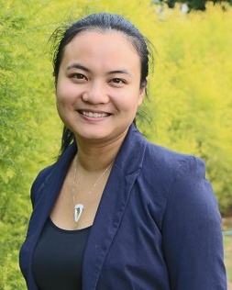
陈果
历史文化学院党委副书记，全球职业规划师，高级职业指导师，KAB 创业教育讲师，《大学生生涯规划与职业发展》、《就业指导》、《大学生创业基础》、《教师工作艺术》主讲老师。

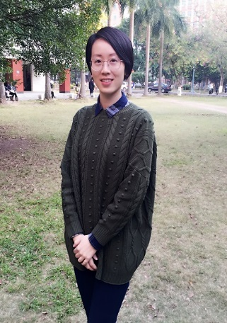
余晓玲
余晓玲，女，法学硕士，政治与行政学院研究生辅导员。擅长提供自我认知、职业决策、生涯平衡等职业生涯发展有关问题的咨询辅导，具备全球职业规划师（GCDF）、职业生涯教练（BCC）、生涯规划师资质，经受生涯规划辅导、职业生涯个体咨询、职业生涯叙事咨询、团体辅导(UCG)等专门培训。
可接受本校校友预约职业咨询

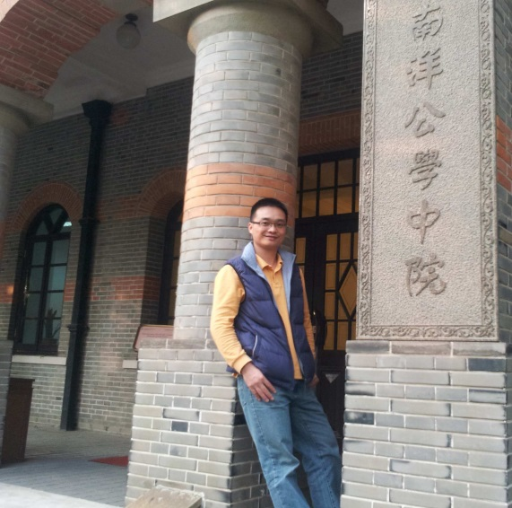
黄学超
应用心理学硕士，华南师范大学心理学院研究生工作办公室主任，国家二级心理咨询师，国家二级职业指导师，全球生涯教练（BCC），全球职业生涯规划师（GCDF）；2002年参加工作至今，在大学生生涯咨询方面，积累了较为丰富的经验。
可接受本校校友预约职业咨询

李霓虹
讲师，2006年工作至今。《职业素养与就业指导》、《大学生就业指导》、《大学生核心能力培养》、《大学生生涯规划与管理》等课程主讲老师。受教育期间，分别接受应用心理学专业、思想政治教育专业的学术训练。曾接受专业生涯咨询师（PCDC）认证、华人生涯发展专业人员认证、欧文亚隆心理团体辅导、学生生涯团体辅导、职业指导等专业培训。主要研究方向包括思想与行为（网络类）、团体心理辅导、大学生职业生涯发展等。

大学城校区：
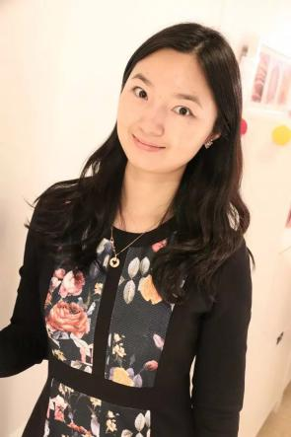
陈璐
就业指导中心讲师，职业指导师、全球职业规划师，生涯教练，生涯咨询师，曾担任毕业班辅导员，现任KAB创业教育讲师及《大学生生涯规划与管理课程》主讲教师。擅长职业定位、生涯规划制定等领域。
可接受本校校友预约职业咨询

周懿
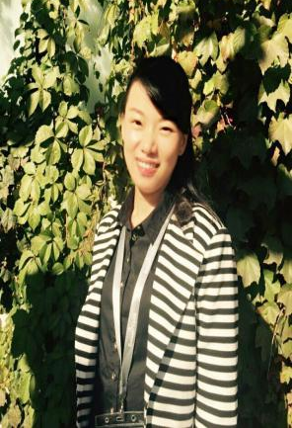
全球生涯教练（BCC），职业生涯规划师，职业生涯咨询师，SYB（Start Your Business）讲师；在校内主讲《大学生职业生涯发展与规划》和《大学生创业基础》等公共课程。
从事学生工作十余年。现任公共管理学院本科生辅导员，在大学生学业/职业生涯发展与规划和就业指导方面拥有丰富经验，尤其专注于女性职业生涯发展与成长的相关领域和话题。
可接受校友预约职业咨询

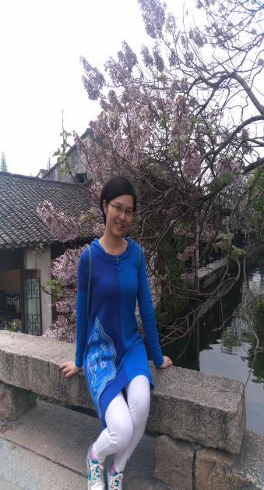
蔡寒菁
物理与电信工程学院辅导员、生涯规划课主讲教师，一直承担校内公选课《大学生生涯规划与管理》和《就业指导课》等教学工作，担任学校“行业、岗位、专业分析大赛”评委，曾参加过生涯咨询实践技能培训班、就业分析平台应用指导师等认证培训，参编职业生涯规划课程的校本教材。

校外咨询师：
段晓岚
中山大学硕士；曾任教于公立小学、私立中专/大专数年；曾供职于国内知名企业人力资源10余年；国家高级人力资源师；国家职业生涯规划师。
咨询时间安排：具体与咨询师预约
咨询形式：
线上咨询、线下面谈咨询均可

